CUADROS DE BONOS EN DOLARES al 28/02/2020

SOBERANOS EN DÓLARES PRECIS EN PESOS ($ 80,9524)

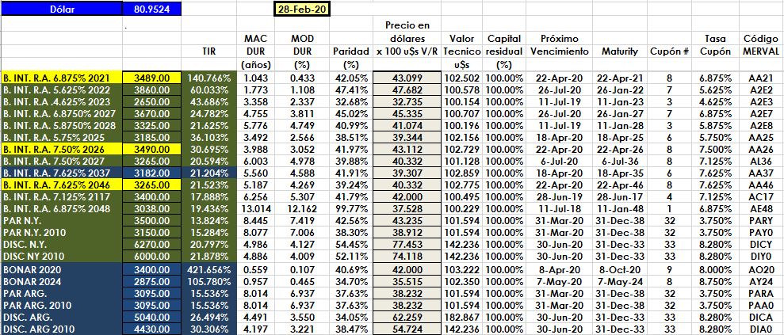

PRECIOS EN DÓLARES
